Elektronkový PWM zesilovač v zapojení OTL

Jednou při hledání zapojení elektronkového oscilátoru jsem narazil na schema, které na první pohled vypadalo jako oscilátor a PWM komparátor.

http://webpages.charter.net/dawill/tmoranwms/Elec_Compound2.html

Přemýšlel jsem jestli to může takhle jednoduše fungovat a nakonec to dopadlo tak, že už druhý den se mi na stole začal pomalu rozrůstat ježek poměrně složitého zapojení, které potřebovalo od základu odladit.Nejprve jsem vyzkoušel původní trojúhelníkový oscilátor ze zvědavosti, jestli to opravdu funguje. Fungovalo, akorát výstupní signál se mi moc nelíbil, prostě zapojení vytvářelo trojúhelník na nabíjeném kondenzátoru stejně jako v mém minulém polovodičovém PWM zesilovači.

Pak mě napadlo místo původního oscilátoru osadit fantastron (Miller transitron) což je poněkud zajímavější zapojení na jehož výstupu je poměrně kvalitní pilovitý signál, který na tvorbu PWM signálu perfektně vyhovuje. Zapojení se rozběhlo po prvním osazení součástek na patici a perfektní výstupní signál mě přesvědčil, že to je to pravé. Pak jsem dva dny strávil laděním hodnot součástek, stavbou různých variant fantastronu a snažil se pochopit, jak závisí výstupní průběh na zapojení. Pak jsem od stovek Hz přešel na stovky kHz a zjistil, že fantastron dokáže produkovat obdobně kvalitní signál i při frekvenci jednotek MHz.

Další dny se ježek rozrostl o můj první elektronkový komparátor, který opět ochotně pracoval a s mrazením v zádech jsem se díval na obrazovku na hranaté obdélníky s amplitudou 40V, které po pootočení potenciometru měnili svoji střídu takřka bez chyb nebo poklesu amplitudy až do krajních poloh. Po odladění hodnot součástek jsem přešel k zapojení analogového předzesilovače, digitálního zesilovače a invertoru pro PWM signál. Na výstup jsem provizorně osadil ruské ekvivalenty EL84 a jal se to vyzkoušet. Nejprve jsem ladil hodnoty součástek a sledoval digitální průběh a až nakonec osadil dolní propust, reproduktor a pustil do toho všeho analogový signál. A ono to hrálo...

Při této konstrukci jsem se naučil chápat spoustu věcí okolo elektronkových zapojení, které při klasickém analogovém signálu nejsou měřitelné. Třeba celkem logická podmínka funkce katodového invertoru je, aby klidové napětí na elektronce invertoru bylo vždy větší než maximální amplituda přiváděného signálu. Při větší amplitudě pak začne pracovat nesymetricky a na katodě je větší amplituda než na anodě! Další logické zjištění bylo, že sledovat obdélníkový průběh na běžném osciloskopu, co má rezervu byť stonásobek frekvence je docela problém a skutečný signál je jiný než měřený, a to hlavně zde v zapojení s velkými odpory a malými proudy se projeví vnitřní kapacita a odpor vstupu. Osciloskop prostě změní poměry v zapojení.

Napadlo mě dát na výstup transformátor a srazit tak impedanci výstupu malým feritovým impulzním trafem místo velkého plechového výstupního trafa. Přišlo mi to jako celkem logická myšlenka. Signál je vysokofrekvenční, tak žádný problém a postavím vlastně OTL s výstupákem, ale bude to pořád OTL, protože trafem nepůjde nízkofrekvenční signál. Také jsem se vůbec nedivil, když to po zapojení převinutého trafa z PC zdroje skutečně hrálo... Výkon se zvedl.. Že nehrajou hloubky mi nebylo divné, na dalším trafu jsem si dal ještě víc záležet a navinul mnohem více závitů, než je na normální impulzní trafa běžné. Výsledek byl ale stejný. Pak mi došlo, kde je chyba. Zapojení hrálo lépe s co nejnižší spínací frekvencí kvůli počtu závitů na jádře ale zároveň stále úplně chyběly nízké frekvence až někam k 200Hz a dále pak lineárně nabýval výkon s rostoucí frekvencí. Potíž je, že signál sice střídá polaritu dostatečně rychle, ale PWM modulace vlastně znamená změnu střídy a tedy stejnosměrné sycení jádra přenášenou frekvencí...tj ferit by se musel sytit po dobu půlperiody 20Hz...třeba...Výstupní signál za dolní propustí (ačkoli to nehrálo tak špatně) byly trojúhelníky místo sinusovky...

Takže jsem zůstal u varianty OTL a nakonec osadil na výstup elektronky PL509, aby to stálo za to. Na fantastron je perfektní EF80 (EF183 ačkoli má stejně nožičky, tak se stejnými součástkami mi vůbec nefunguje) Ostatní elektronky jsem nechal E88CC kvůli proudovým požadavkům zapojení.

Schema jednoho kanálu:

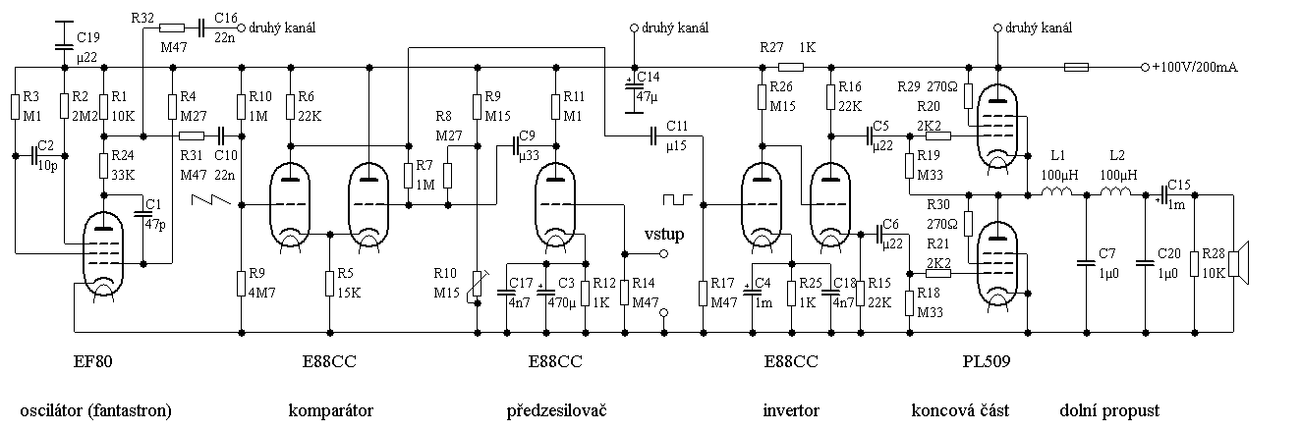

(inspirace: fantastron: Vlach, J.: Lampárna ; komparátor: http://webpages.charter.net/dawill/tmoranwms/Elec_Compound.gif )

Pilovitý signál z fantastronu se přivádí do komparátoru, kde se porovnává s analogovým signálem z předzesilovače. Na anodě EF80 je dělič, který jednak zmenšuje amplitudu pilovitého napětí a navíc zabraňuje zpětnému ovlivňování funkce fantastronu zátěží. Komparátor vlastně funguje tak, že při kladné půlvlně elektronka vpravo zvedne napětí na společných katodách a sousední elektronka se tak otvírá při vyšším napětí, tj reaguje jen na část vrcholků pilovitého signálu, tj je kratší dobu otevřená než zavřená. Na odporu R6 tak vzniká PWM signál jehož klidová střída (bez signálu) se dá nastavit trimrem R10. Ideálně je nastavit co nejblíže 1:1 protože pak je k dispozici stejně široký rozsah změny střídy pro kladnou i zápornou půlvlnu vstupního analogového napětí. (Střída 1:1 ovšem nemusí znamenat 1/2 napětí na výstupu polomůstku, to je otázka párování koncových elektronek)

PWM signál z komparátoru pokračuje do zesilovače před invertorem, kde je zesílen, aby byly koncové elektronky buzeny dostatečnou amplitudou (cca 40V při napájení 100V). Zde je třeba dát pozor na nastavení invertoru, aby pracoval symetricky je třeba, aby v klidu neměl na katodě více jak 30V a na anodě méně jak 70V.

Koncové pentody jsou zapojeny bez záporného předpětí protože, což je zajímavé leč logické, vzniká samo na vazebních kondenzátorech. (Důkazem budiž multimetr na g1 nebo to, že při odpojení PWM signálu se až zdvojnásobí klidový anodový proud.) Řídící mřížka funguje jako usměrňovací dioda vůči katodě a protože rozkmit napětí má v klidu střídu 1:1, tj polovinu doby teče mřížkou proud do katody, vazební kondenzátor se nabije a při záporné půlvlně tak posune střední napětí směrem k záporné hodnotě (něco málo nad -1/2 amplitudy)

Pár fotek

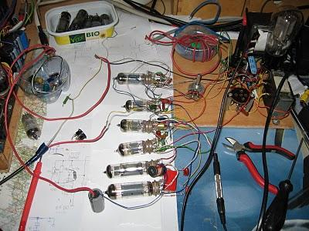

Takhle jsem začínal: odzhora fantastron, komparátor, předzesilovač, invertor a koncovky s dolní propustí (Napájení měkkých cca 80V z vakuové usměrňovačky)

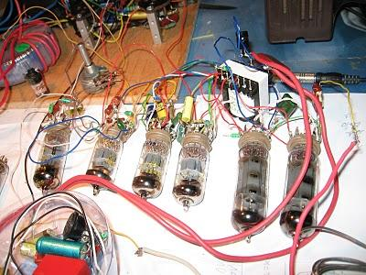

Pokus s transformátorem

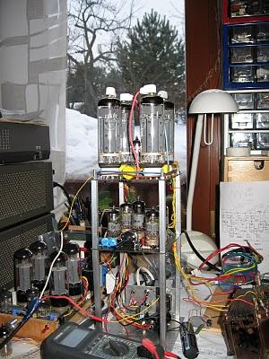

Konstrukce, ještě chybí dole dodělat zdroj

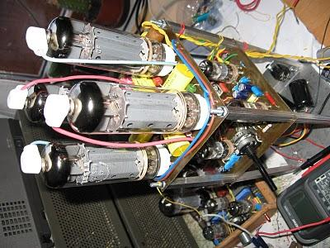

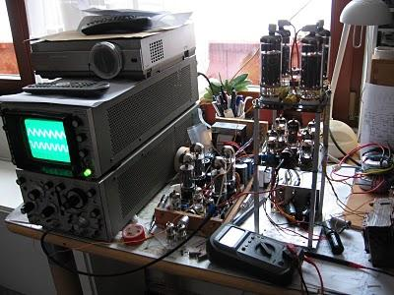

V provozu

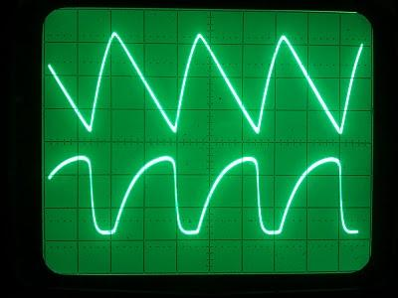

Průběhy na fantastronu: Nahoře na anodě, dole na g2; obojí 10V/div, 5us/div, tj. přibližně 80kHz

PWM signál při vybuzení: http://www.youtube.com/watch?v=pUHrBMIHOaQ

Zapojení má úspěšně o něco větší účinnost než klasické OTL, to se dá dobře ověřit odpojením invertoru od řízení a přímým přivedením analogového signálu tak, že se z toho stane klasické OTL. Zvuk je dobrý ikdyž zapojení není úplně seřízené a ikdyž signály na osciloskopu nevypadají úplně skvěle, tak na výstupu je to, co na vstupu ačkoli cestou to jde formou všelijakých obdélníků...

Vystavil Arambajk v 16:37 Štítky: elektronkové zesilovače OTL

